Individual contribution - 1028294

Referral system

Contents

Auteurs 3

Inleiding 3

Taken en tijdverantwoording 3

Project contributie 5

Code contributie 5

GitHub contributie 9

Afgeronde taken 9

# Auteurs

|  |  |
| --- | --- |
| Naam | Leerling nummer |
| Jeremey Sas | 1028294 |

# Inleiding

Dit document is opgesteld om te weergeven wat mijn persoonlijke contributie is geweest tijdens dit project. In het volgende hoofdstuk zal ik mijn taken beschrijven elk met een ruwe schatting van hoeveel tijd dit heeft gekost, op basis van ons sprint bord (ClickUp).

# Taken en tijdverantwoording

De hieronder vermelde taak/tijd verantwoording is per taak afgerond op halve uren, per taak is het doel te vinden in de tabel van taak doeleinde.

|  |  |
| --- | --- |
| Taak | Gespendeerde tijd |
| API | 39 uur totaal |
| * Test applicatie voor DB verbinding | 12 uur totaal |
| * Test applicatie voor HTTP berichten | 22 uur totaal |
| * Implementeren Users module | 5 uur totaal |
| Team meetings | 50 uur |
| Projectplanning | 8 uur |
| Documentatie | 17,5 uur |
| Project lessen | 40 uur |
| Project kick-off | 3,5 uur |
| Product demonstraties | 3,5 uur |
| Systeemonderhoud | 28 uur |
| Totaal | 189,5 uur |

|  |  |
| --- | --- |
| Taak | Doeleinde |
| Test applicatie voor DB verbinding | Opzet voor database verbinding voor eind API |
| Test applicatie voor HTTP berichten | Opzet voor http verkeer voor eind API |
| Systeem onderhoudt | Hieronder vallen: testen, bug fixes en overal verbeteringen van code (Overzicht, OOP, commentaar) |

# Project contributie

## Code contributie

Hieronder zal ik een paar van de door mij geschreven code weergeven met een korte uitleg wat dit toevoegt aan het project.

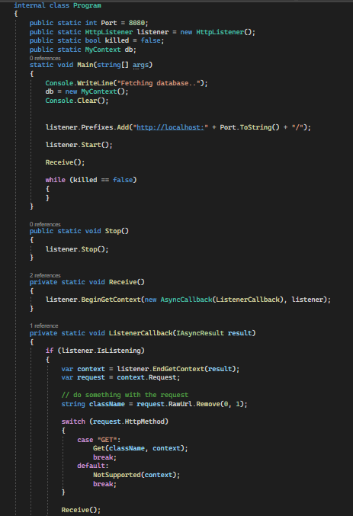

In dit stuk code heb ik gewerkt aan de verbinding met de database opstellen en met behulp van de HttpListener berichten te kunnen ontvangen en te verwerken, dit is een eerste opzet voor onze API.

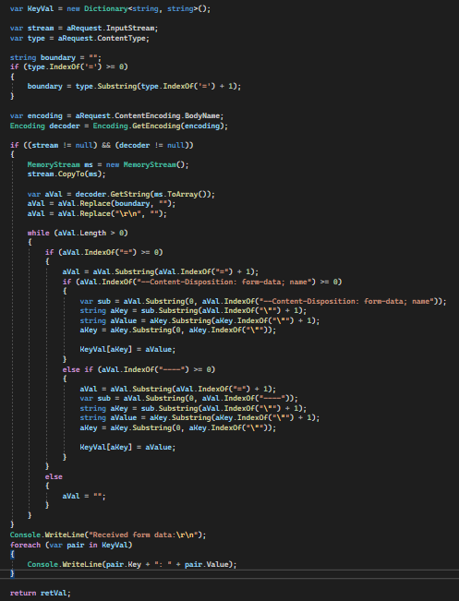

In dit stuk code heb ik gewerkt aan onze eigen Form-Data parser. Dit was de eerste opzet van deze parser, nadat deze was getest hebben we deze verwerkt in onze API.

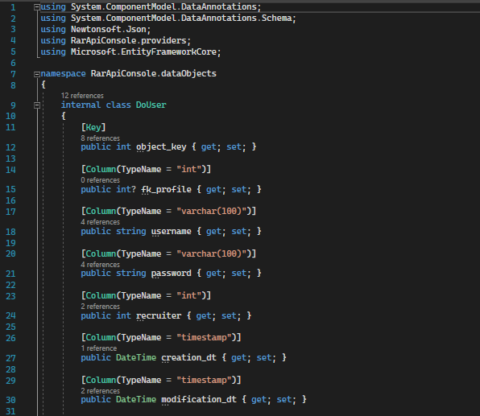

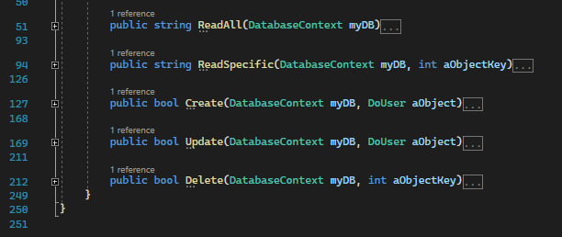

In de stukken code hierboven heb ik het data object van de Users module in de API verwerkt, functionaliteiten staan ingeklapt i.v.m. screenshot, maar deze maken de verbinding naar de database.

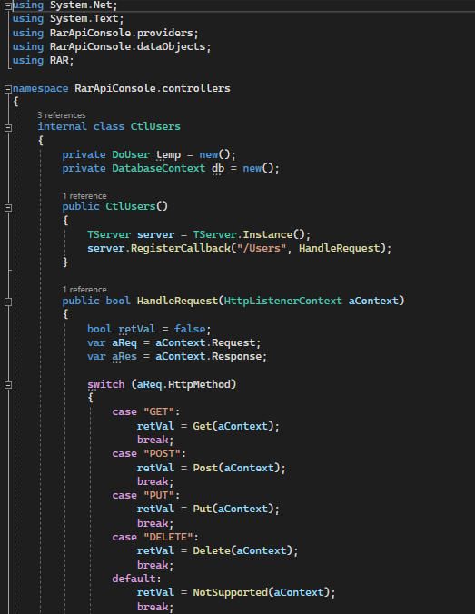

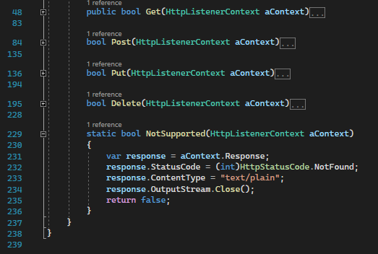

In de code hierboven heb ik de controller voor de Users module in de API verwerkt, de functies bevatten acties toepassend aan hun methode. (Get -> Get, Post -> Aanmaken, Put -> Aanpassen, Delete -> Verwijderen)

## GitHub contributie

Hieronder mijn contributie van een van mijn GitHub account. (HRJeremey)

## Afgeronde taken

In het screenshot hieronder heb ik een paar van mijn afgeronde taken en een paar afgeronde sub-taken, deze zijn gedurende het project door mij of met behulp van mij zijn afgerond (Niet in volgorde).

